微波高温气氛实验炉
仪器型号 | V1500 | 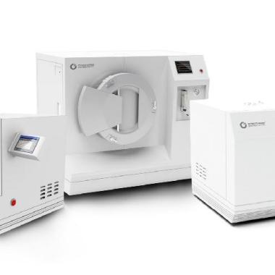
仪器状态 | 完好
存放位置 | C120
负责人 | 束翔凤
仪器简介 | HAMiLab-V1500型微波高温气氛实验炉采用特制工业级微波源，确保设备连续稳定长时间运行；微波输出功率无级可调；设置二路气体通道，气氛精细可控；采用进口高精度红外测温仪，直接测量样品温度；配备嵌入式微机控制系统，提供手动、自动、恒温三种操作模式并可自由切换，实时温度曲线显示，实现加热过程的动态监控；安全可靠的微波屏蔽设计，多重防泄漏保护。
主要用途 | 适用于多气氛条件下（空气、氧气、氮气、惰性气体、弱还原性气体等）各类固体材料的高温合成、煅烧、焙烧、烧结、灰化、焚化、熔融及热处理等。
技术参数 | HAMiLab：V1500  工作温度：1600℃  控温精度：读数±0.1%  气氛系统：氧化性、保护性及弱还原性气氛  极限真空度：≤100pa  最小装料空间(mm)：100x100x40(高)  输出功率(KW)：0.2-1.40连续可调  额定电功率(KW)：4  测温方式：雷泰红外测温仪  控制方式：触摸屏或PC  冷却方式：水冷  占地面积：1.5㎡

